Дата: 22.01.2021
Группа: 20-ПСО-2д
Наименование дисциплины: Математика
Тема: Формула Ньютона-Лейбница

Для того чтобы научиться решать определённые интегралы необходимо
1) Уметь находить неопределённые интегралы.
2) Уметь вычислить определённый интеграл.
В общем виде определённый интеграл записывается так:
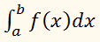
По сравнению с неопределённым интегралом прибавились пределы интегрирования.
Нижний предел интегрирования обозначается буквой а.
Верхний предел интегрирования обозначается буквой b.
Отрезок [a; b] называется отрезком интегрирования.
Определённый интеграл – это число. Решить определённый интеграл это значит найти число.
Находится определённый интеграл с помощью формулы Ньютона-Лейбница.
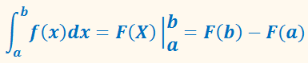
Этапы решения определённого интеграла.
1) Сначала находим первообразную функцию
F(Х)
(неопределённый интеграл). Константа С в определённом интеграле не добавляется.
Обозначение
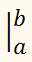
является чисто техническим, и вертикальная палочка не несёт никакого математического смысла. Запись
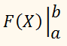
нужна для подготовки применения формулы Ньютона-Лейбница.
2) Подставляем значение верхнего предела в первообразную функцию
F(b).
3) Подставляем значение нижнего предела в первообразную функцию
F(а).
4) Находим разность (число)
F(b) – F(a).
Определённый интеграл существует не всегда.
ПРИМЕР:
Интеграла
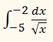
не существует, поскольку отрезок интегрирования
[–5; –2]
не входит в область определения подынтегральной функции (значения под квадратным корнем не могут быть отрицательными).
ПРИМЕР:
Интеграла
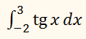
не существует, поскольку на отрезке интегрирования [–2; 3] тангенс терпит бесконечные разрывы в точках
х = –^{π}/₂, х = ^{π}/₂.
Для того чтобы определённый интеграл существовал, достаточно чтобы подынтегральная функция была непрерывной на отрезке интегрирования.
Поэтому перед тем, как приступить к решению любого определённого интеграла, нужно убедиться в том, что подынтегральная функция непрерывна на отрезке интегрирования.
Определённый интеграл может быть равен отрицательному числу или нулю.
Нижний предел интегрирования может быть больше верхнего предела интегрирования.
ПРИМЕР:
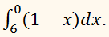
Интеграл вычисляется по формуле Ньютона-Лейбница.
Свойства определённого интеграла.
1) В определённом интеграле можно переставить верхний и нижний предел, сменив при этом знак.
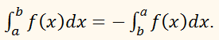
ПРИМЕР:
В определённом интеграле
перед интегрированием целесообразно поменять пределы интегрирования на <<привычный>> порядок:
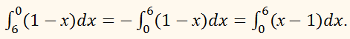
В таком виде интегрировать значительно удобнее.

2) Свойства линейности.
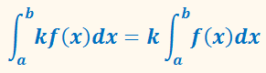
где k = const.
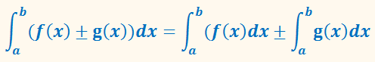
Это справедливо не только для двух, но и для любого количества функций.
ПРИМЕР:
Вычислить определённый интеграл:
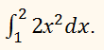
РЕШЕНИЕ:
Выносим константу за знак интеграла:
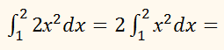
Интегрируем по таблице с помощью формулы
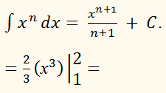
Используем формулу Ньютона-Лейбница.
Сначала подставляем в х³ верхний предел, зптем нижний предел. Проводим дальнейшие вычисления и получаем окончательный ответ.
= ²/₃ (2³ – 1³) = ²/₃ (8 – 1) = ²/₃ ∙ 7 = ¹⁴/₃ = 4²/₃.
ПРИМЕР:
Вычислить определённый интеграл:
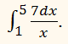
РЕШЕНИЕ:
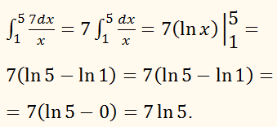
ПРИМЕР:
Вычислить определённый интеграл:
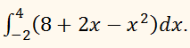
РЕШЕНИЕ:

Используем свойства линейности определённого интеграла.
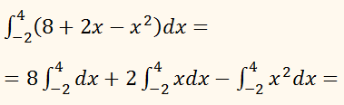
Для каждого из трёх слагаемых применяем формулу Ньютона-Лейбница.
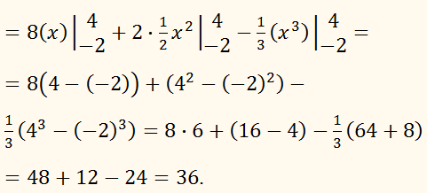
Рассмотрим второй способ решения этого интеграла.
ПРИМЕР:
Вычислить определённый интеграл:
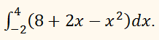
РЕШЕНИЕ:
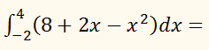
Сначала используем правило линейности и проинтегрируем по таблице. Получается одна скобка с отчёркиванием пределов.
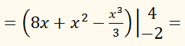
В первообразную функцию сначала подставим 4, затем –2. А затем найдём разность.
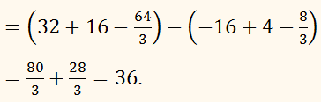
Перед тем, как использовать формулу Ньютона-Лейбница, полезно провести проверку и убедиться, что первообразная функция найдена правильно.
Так, применительно к рассматриваемому примеру, перед тем, как в первообразную функцию
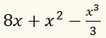
подставлять верхний и нижний пределы, необходимо проверить правильно или нет, найден неопределённый интеграл. Дифференцируем:
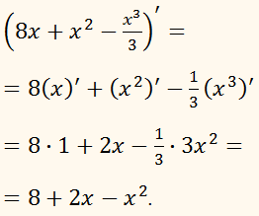
Получена исходная подынтегральная функция, значит, неопределённый интеграл найден верно.

ПРИМЕР:

Вычислить определённый интеграл:
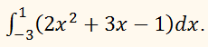
РЕШЕНИЕ:
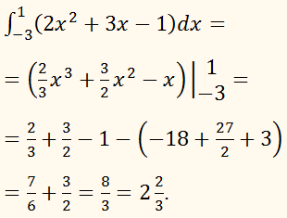

Домашнее задание
Вычислить интеграл:
1
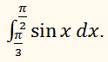

2
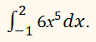
3
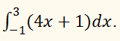
4
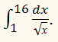

5
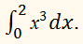

6
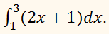
7
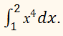
8
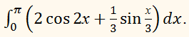
9
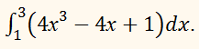
10
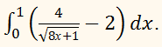
Преподаватель Науразова Л.А

